Выдержки из новогоднего поздравления Лукашенко
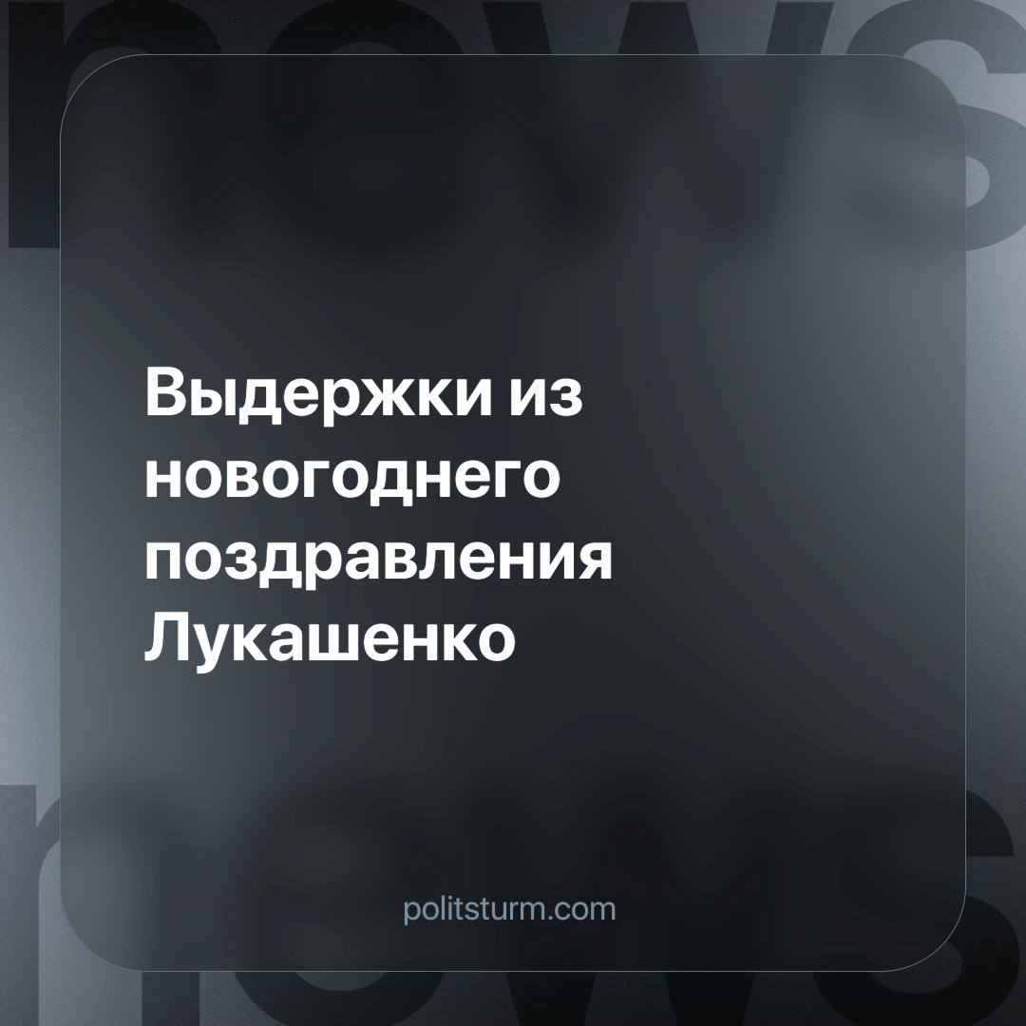

Оригинальная статья
2024-01-10
2 мин. на чтение

«Дорогие соотечественники!
Гости Беларуси!
Через несколько мгновений мы шагнем в новый, 2024 год…
… Для нас важно быть здоровыми, видеть, как дети с радостью идут в детские сады и школы, а вчерашние студенты становятся настоящими профессионалами.
Важно знать, что наши старики и нуждающиеся в особой опеке окружены заботой и вниманием…»
В свою очередь, родные стариков, которые окружают особой опекой, заботой и вниманием, например, “лежачего” родственника попадают в пенсионную ловушку. Если гражданин из-за ухода не может заниматься трудовой деятельностью, то государство будет выплачивать пособие по уходу. Но такой вид деятельности, хоть за него и платит государство, не идёт в страховой пенсионный стаж, что, в случае длительного ухода, может лишить опекуна права на трудовую пенсию. С другой стороны такая политика вынуждает опекуна, помимо ухода, заниматься трудовой деятельностью, что отрицательно сказывается на качестве досмотра. Таким образом человек разрывается между выбором за своё будущее или настоящее.
«… Это и есть наш путь – путь созидания, дорога длиною в жизнь, по которой мы идем день за днём…
… Спасибо вам, труженики! Всем, кто каждый год буквально вырывает урожай из плена непогоды, кормит нас, одевает и производит востребованные на мировых рынках товары, развивает науку, технологии, проектирует и строит…»
В условиях капитализма трудящиеся на законных основаниях отчуждаются от результатов своего труда. Таким образом происходит расчеловечение трудящегося, лишается смысла жизнь. В свою очередь достижения науки и техники в классовом обществе выступают орудием угнетения и эксплуатации трудящиеся масс. Люди и машины, технологии и прогресс, выступают средствами для извлечения прибыли при капиталистическом способе производства.
«… В истекшем году нас пытались поставить на колени, удушить экономически… Но мы не просто выстояли, мы всесторонне развивались, двигаясь к своей цели!
И мы можем сделать еще больше, зная, что живем за надежной спиной всех, кто преданно служит Родине и любит ее.
Потому что нет сильнее стимула к развитию, чем уверенность в завтрашнем дне и уверенность в безопасности народа.
Люди в погонах, спасибо вам за мир!...»
Как и любая уважающая себя держава в эпоху империализма, Беларусь участвовала в переделе рынков сбыта товаров. Утратив западные рынки из-за санкций, произошла переориентация на восточные и южные. Однако весь профит от международной торговли достался дилерам, в то время как рабочим — зарплата.
Упрочнению и сохранению устоев такого порядка способствует военно-силовой аппарат. Защитники Родины защищают не столько народ, сколько правящий класс с его бизнесами. Причем формируются ряды военных и милиции из рабочего класса.
Источник: БЕЛТА - «Новогоднее обращение Президента Беларуси Александра Лукашенко к белорусскому народу» от 01 января 2024 г.

Оригинальная статья

